Ons project
EEN ODENSEHUIS IN EDE!
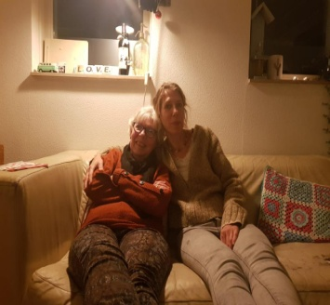
Vorig jaar november ben ik een werkgroep gestart met als doel het realiseren van een Odensehuis in Ede. De aanleiding is mijn eigen moeder. Zij kreeg de diagnose ppa, een zeldzame vorm van dementie. Zij heeft enorm genoten in het Odensehuis in haar woonplaats; zij werd daar gezien, er werd gezocht naar passende activiteiten, zij maakte nieuwe contacten en haar wereld werd vergroot. Zij mocht er zijn met haar dementie, ook al kon zij niet meer praten. Ook mocht ik als dochter mee naar het Odensehuis evenals andere mantelzorgers/naasten.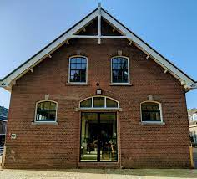

Wat is een Odensehuis?
‘Wij vragen aan de mens met dementie, die de grip op zijn wereld verliest, zich te voegen naar onze kaders en ons te begrijpen. Dit zou andersom moeten zijn.’
Anne Mei The (hoogleraar langdurige zorg en dementie aan de UvA).
Deze uitspraak ligt ten grondslag aan het concept Odensehuis: de sociale benadering van dementie.
Een Odensehuis is een inloop-, advies en ontmoetingshuis voor mensen met geheugenklachten, beginnende dementie en voor hun naasten, vrienden en buurtgenoten. Daarnaast zijn ook ouderen welkom die, ondanks het ouder worden met de daarbij groeiende kwetsbaarheid, actief willen blijven. Het voorziet in de behoefte aan ontmoeting, activiteiten ondersteuning en informatie. Het concept Odensehuis ontstond in 2000 in de Deense stad Odense, vandaar de naam. De mens met geheugenklachten staat centraal, niet de ziekte.
Zie ook: https://odensehuizen.nl

De werkgroep bestaat uit:
- casemanager en verpleegkundige Jacoline Wienen
- casemanager Annet Veenhof
- ambulance verpleegkundige Frank Peuter
- sociaal werker dementie van Malkander Judith Hoogeveen
- coordinator Odensehuis Doorwerth Hans Straus
- verpleegkundige Karin Streuper ( coordinator Odensehuis Ede)
- controller Nationale Nederlanden Geranne van Toledo

Wij willen starten met een Odensehuis in Ede. Wij hebben een ruimte gevonden op het kazerneterrein in Ede. Het gebouw heet Stall en wij mogen deze ruimte gebruiken op de maandag van 10.00-15.00. Stall is geopend van donderdag-zondag: je kunt er koffie drinken/ lunchen. Op die dagen kun je er ook terecht voor vintage en local design en art en is er een plantenparadijs geopend geheten Planty of Leaves.

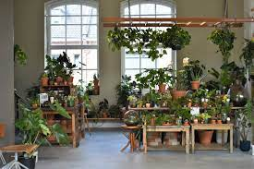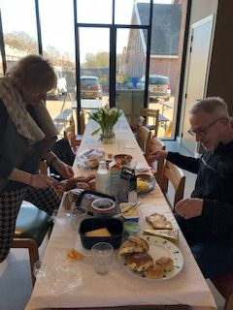
We starten met een pilot van minimaal 3 maanden. Bij voldoende belangstelling willen wij dit project voortzetten. Werkwijze: samen met een team van betrokken vrijwilligers biedt het Odensehuis de mogelijkheid voor ontmoeting, activiteiten en zijn individuele wensen bespreekbaar. We starten met max 8 deelnemers en minimaal 5 vrijwilligers en hopen na 3 maanden het deelnemersaantal uit te kunnen breiden. Wij bieden koffie/thee en een lunch aan. We bieden passende activiteiten voor iedere deelnemer. We gaan uit van wat de deelnemer nog wel kan en zoeken naar verbinding. Tevens is het een plaats voor informatie en advies wat betreft dementie. Wij hebben gekozen voor deze openingstijden om een daginvulling te geven aan de deelnemer en om de mantelzorger te ontlasten als deze niet mee wil/kan naar het Odensehuis.
Enkele activiteiten:
- wandelen op de hei ( bewegen is het enige wetenschappelijke bewijs dat dat het dementieproces kan vertragen)
- bewegen dmv sport en spel
- zingen en muziek
- huishoudelijke activiteiten zoals stofzuigen, afwassen, afruimen, etc.
- allerlei activiteiten zoals: handletteringworkshop, verhalenverteller, mozaiekworkshop, houtbewerken, lezing, etc.
- ervaringen delen
Lange termijn visie:
De eigenaar van Stall heeft een tender/aanbesteding gewonnen voor wat betreft de exploitatie van Gebouw 3 op het kazerneterrein. In deze aanbesteding heeft hij ook het Odensehuis meegenomen. In de loop van volgend jaar kunnen wij daar iedere dag 1 a 2 ruimtes gebruiken zodat we op termijn 5 dagen per week open kunnen zijn in gebouw 3. Dit gebouw ligt vlakbij Stall en zodoende kunnen we ook op het kazerneterrein blijven en de buurt er vanaf het begin af aan bij betrekken.
Door nu alvast 1 dag open te zijn kunnen mensen komen kennis maken met het concept Odensehuis. Ook kunnen wij onze organisatie verder professionaliseren naast onze betaalde baan zodat we niet teveel hooi op onze vork nemen.
We hebben de 1e keer alvast 5 deelnemers mogen begroeten met hun naasten.
Binnenkort gaan wij naar de notaris om een stichting te worden. We laten hiermee zien dat we een serieuze partner zijn voor ontmoeting van thuiswonende ouderen met dementie en hun mantelzorgers. En ook dat bv de aansprakelijkheid goed is geregeld, we ingeschreven staan bij de KvK en dat onze financien inzichtelijk zijn. Ook zijn we aspirant lid geworden van het Landelijk Platform Odensehuizen
Het Odensehuis wordt gerund door 1 of 2 (betaalde) coordinatoren en vrijwilligers, deelnemers en mantelzorgers. Ook speelt de buurt een belangrijke rol. We maken gebruik van elkaars talenten en inzet. Het Odensehuis maken we met elkaar! Afhankelijk van het aantal deelnemers en vrijwilligers willen we zo snel mogelijk meerdere dagen open als de ruimte dat toelaat. Odensehuis Wageningen is iedere dag geopend van 9.00-17.00 en er komen dagelijks tussen de 15-20 deelnemers.
Momenteel werken wij in Ede vrijwillig mee in het Odensehuis, naast onze betaalde baan. Graag zouden wij 2 mensen uit onze werkgroep tzt als betaalde coordinatoren aanstellen. De ambitie van deze coordinatoren is:
Het Odensehuis samen met de vrijwilligers/deelnemers/naasten/buurt tot een groot succes maken in Ede. Uitbreiding van laagdrempelige ontmoeting voor de toenemende groep van thuiswonende ouderen met dementie en hun naasten. Een warm en sfeervol inloophuis bieden waar ieder gezien wordt. Ook belangrijk om kennis en adviescentrum te kunnen zijn vwb dementie. Zeker ook omdat het overheidsbeleid erop gericht is ouderen zo lang mogelijk thuis te laten wonen en dementie volksziekte 1 is geworden. Ook ouderen zonder dementie kunnen aanschuiven.
Kosten/baten:
- als werkgroep betalen wij zelf de kosten momenteel
- wij mogen meedoen met de Ede Doet bonnen
- er is overleg met de gemeente Ede over dit project maar voorlopig nog geen financiele toezegging. Uit een onderzoek uit 2019 bleek dat er van de toen 20 Odensehuizen in Nederland 19 Odensehuizen voor een groot deel gesubsidieerd worden door de gemeente. In de bijlage staat een onafhankelijk onderzoek door de gemeente Papendrecht naar een Odensehuis. Uiteindelijk zal het voor de gemeente kostenbesparend werken omdat je veel gebruikt maakt van vrijwilligers en de buurt.
- Een bedrijf in Wageningen heeft ons voorgedragen als doel in hun goede doelen comite.
- deelnemers en hun naasten betalen voor koffie/thee/lunch/onkosten, 10 euro per dag
- via donaties en giften
- welzijnsorganisatie Malkander schrijft onze vrijwilligers in en zorgt voor een VOG.
- een casemanager uit onze werkgroep verzorgt een cursus: ‘omgaan met dementie
- een verpleegkundige ambulance uit onze werkgroep verzorgt een cursus BHV.
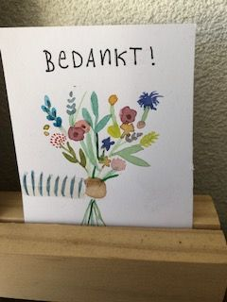

Waarom een Odensehuis in Ede?
Wij denken dat er gezien de prognose (vergrijzing en toename van dementieklachten) in Ede meer opvangplekken nodig zijn voor ouderen met dementie, vergeetachtigheid en eenzaamheid. Het Odensehuis is zichtbaar en toegankelijk voor iedereen in de Edese samenleving. Het is een plek waar mensen met klachten en zij die voor hen zorgen terecht kunnen.
Een Odensehuis sluit ook naadloos aan bij wat de gemeente Ede zelf in de Ouderenmonitor 2011 als mogelijk nieuw beleid omschrijft:”Participatie, de eigen verantwoordelijkheid om deel te nemen aan de samenleving staat centraal in het gemeentelijk beleid. Ouderen en andere kwetsbare groepen kennen meerdere risicofactoren waardoor de participatie niet meer lukt. Deze factoren kunnen ertoe leiden dat mensen eenzaam worden. Dit tast de kwaliteit van leven aan; naast materiële voorwaarden en een veilige en leefbare woonomgeving zijn het hebben van betekenisvolle sociale contacten van levensbelang voor een mens.
De gemeente Ede schept voorwaarden voor bewoners, waaronder ouderen, waarbinnen mensen sociale contacten aan kunnen gaan, zoals:
- faciliteren en subsidiëren van vrijwilligers voor en in het ouderenwerk.
- faciliteren en subsidiëren van activiteiten om mensen die geïsoleerd raken aansluiting te laten vinden bij bijv. het Alzheimer Café en het project Thuis in Oud Zuid; een buurthuis en/of een open eettafel.”

2 Nota VWS
In Nederland zijn er momenteel 290.000 mensen met dementie. De huidige prognose is dat dit aantal stijgt tot 420.000 in 2030 en 520.000 in 2040. Dementie ontwikkelt zich daarmee tot de belangrijkste doodsoorzaak in Nederland en tot de duurste aandoening. Er zijn nu ongeveer 350.000 mantelzorgers voor mensen met dementie. 31% daarvan besteedt meer dan 40 uur per week aan deze zorg; ongeveer 126.000 mantelzorgers(veelal de kinderen) combineren dit met een betaalde baan. In 2040 zal 1 op de 8 werkenden een ouder met dementie hebben; nu is dat nog 1 op 33 werkenden. In 2020 is door het ministerie van VWS de Nationale Dementiestrategie opgesteld waarin deze cijfers genoemd worden.

Uit een onderzoek van de GGD 2013-2016 worden regio’s in kaart gebracht met sterftecijfers van mensen met dementie. Deze regio’s liggen geconcentreerd in midden- en zuid Nederland. Ede ligt boven het landelijk gemiddelde vwb sterftecijfer aan dementie.
In Nederland wonen 3.457.535 65+ ouderen, waarvan 290.000 met dementie. Dit is 8% van de 65 +ers in Nederland. In Ede wonen 22.163 65+ ers. Dit zou betekenen dat er 1773 ouderen zijn met dementie. Het werkelijke aantal zal hoger liggen omdat het hier alleen gaat over gediagnosticeerde dementie.
Uit de laatste ouderenmonitor van de GGD Ede uit 2011 kwam naar voren dat 3% van de 65+ ers zich eenzaam voelt. Het inwonersaantal van Ede is van 107.500 in 2011 gestegen naar 118.530 in 2021. Dat betekent dat ook het aantal ouderen dat zich eenzaam voelt gestegen is waar mogelijk ook beginnende dementie een rol speelt.

Waarom is een Odensehuis nodig naast de bestaande zorg?
In Ede zijn verschillende activiteiten voor de brede groep kwetsbare bewoners. Buurthuizen vangen meerdere keren per week gemiddeld 8-10 ouderen op.
Voor andere dagbestedingen is een WMO-indicatie vereist. En deze bestaande dagbesteding is gericht op mensen die in een verder gevorderd stadium van dementie zijn. Voor hen die kampen met beginnende geheugenproblemen liggen de wensen op een ander vlak.
In totaal gaat het hier om minder dan 100 beschikbare plaatsen per dag, die ook ten goede moeten komen aan mensen met alleen lichamelijke klachten of met alleen behoefte aan sociale contacten.
- Als Odensehuis sluiten wij met onze visie naadloos aan bij thema’s als ‘mensen met dementie tellen mee’ en ‘steun op maat bij het leven met dementie’:
- Als Odensehuis werken wij mee aan een dementievriendelijke samenleving
- Het bieden van een ontmoetingsplek voor mensen met beginnende dementie en hun naasten.
- Het bieden van ondersteuning bij het zo goed mogelijk thuis wonen van mensen met beginnende dementie en hun naasten.

Casemanagers van Ketenzorg Dementie Gelderse Vallei geven aan dat er nu al te weinig opvang is voor thuiswonende ouderen met dementie.Wij krijgen nu al de meeste deelnemers via de casemanagers binnen. Odensehuis Wageningen en Doorwerth hebben een wachtlijst ook voor mensen uit Ede. Dagbesteding de Linde in Ede geeft aan dat in 2 jaar tijd het aantal bezoekende ouderen met een vorm van dementie verdubbeld is.
het Alzheimercafe heeft aangegeven met ons te willen samenwerken om hun zichtbaarheid in de Edese samenleving te vergroten. Koffieleutjes Ede, LDO de Schakel en de Meerpaal hebben aangegeven te willen samenwerken om mensen naar ons door te verwijzen die niet meer passen binnen de doelgroep ouderen in hun buurthuis. Malkander wil oa mantelzorgondersteuning bieden en hun vrijwilligersvacature bank inzetten. Gezondheidscentrum De Veluwse Poort grenst aan het kazerneterrein. Praktijkondersteuners van de 4 huisartsen en fysiotherapie zijn enthousiast over een Odensehuis zo dichtbij, zij hebben een sterk vergrijsde praktijk.

Samenwerkende partners oa:
- Landelijk Platform Odensehuizen
- Alzheimercafe Ede
- Malkander
- Eigenaar Stall
- Eigenaresse startend cateringbedrijf in Stall
- Casemanagers Ketenzorg Dementie Gelderse Vallei
- Buurt kazerneterrein 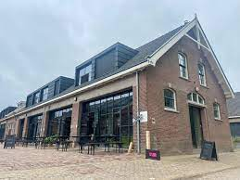
- Koffieleutjes Ede
- LDO de Schakel( Lunteren) en de Meerpaal( Ede-zuid)
- Odensehuis Doorwerth

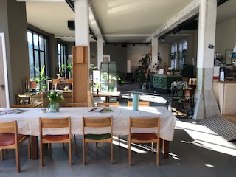
- 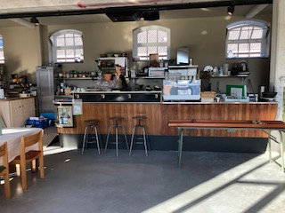
Het Odensehuis Ede is gevestigd in Stall in een nieuwe wijk op het kazerneterrein. Stall noemt zichzelf: een creatieve hangout en broedplaats. Een plaats waar ons initiatief heel goed past. Een Odensehuis staat middenin de lokale samenleving. Wij willen samenwerken met buurtverenigingen, onderwijs, bedrijfsleven, het sociale domein en (zorg)organisaties. Samen met dit netwerk en de mensen met dementie organiseren wij zinvolle (kunst)activiteiten en projecten samen met verschillende generaties. Hiermee stimuleren wij het meedoen, het ontmoeten, het delen van ervaringen en het doorbreken van vooroordelen over mensen met dementie. Op deze manier leveren wij een waardevolle bijdrage aan een dementievriendelijke samenleving en het zo goed mogelijk thuis wonen van mensen met dementie. Ook de bewoners in de wijk worden hierbij betrokken door hun talenten in te zetten in een inloophuis voor thuiswonende ouderen met dementie en hun naasten.
Zowel voor de vrijwilligers als de bezoekers is de ontmoeting en de gezamenlijkheid het verbindende element. De bewoners met geheugenproblemen ervaren eenzaamheid; hun wereld wordt klein. Dit kan met dit initiatief doorbroken worden. Samenwerking met Stall en de initiatieven in de buurt van Stall:
Het kinderdagverblijf prins Vleermuis heeft al aangegeven samen activiteiten te willen ondernemen. Ook in het Smaakpark zijn we welkom en loopt er een aanvraag om onkruid te wieden/ in de tuin te werken. Jorisbrood heeft ons uitgenodigd voor een kijkje in de bakkerij. Dit soort activiteiten bieden extra verbinding en vergroten de wereld van de mensen met beginnende dementie. Er zijn al bewoners van het kazerneterrein die koffie zijn wezen drinken en een activiteit hebben georganiseerd zoals met elkaar zingen. Big Band Bennekom wil graag een keer een muzikale bijdrage leveren. De wijk ligt naast het natuurgebied de Ginkelse heide waar we kunnen wandelen.

Wij zouden graag geld inzamelen om:
- Passende workshops te kunnen organiseren, bv creatieve vormen die ingezet kunnen worden zoals zang/muziek, dans, schilderen, yoga, houtbewerking
- Materialen zoals schilderezels, yoga matjes, teken/schilderspullen/knutselspullen, muziekinstallatie, keyboard, sjoelbakken, spelletjes
- Voor de inrichting: lange tafel met stoelen, serviesgoed voor koffie/thee en lunch. Fijne stoelen en banken.
- Uitstapjes naar bv Arboretum, musea, lunchen, etc.
- Vrijwilligers in het zonnetje te zetten
- Voor de huur en onkosten
- Lid worden Landelijk Platform Odensehuizen

